Муниципальное бюджетное образовательное учреждение
«Детский сад №12 с. Ногир»

НОД по художественно-эстетическому развитию
в младшей группе
РИСОВАНИЕ: «ОВОЩИ В МЕШКЕ»

Подготовила
Воспитатель: Буклова Залина Славовна

Ногир 2022
Конспект НОД по рисованию в младшей группе «Овощи в мешке»
Интеграция образовательных областей:
1. Художественно-эстетическое развитие.
2. Познавательное развитие.
3. Социально-коммуникативное развитие.
4. Речевое развитие.
Программные задачи:
1.Учить детей узнавать и называть овощи, ввести в словарь детей обобщающее слово «овощи». Формировать представление об овощах.
2.Воспитывать у детей интерес к рисованию красками. Учить различать цвета красный и зеленый. Продолжать учить детей аккуратно пользоваться краской, правильно держать кисть, не выходить за пределы силуэта.
Оборудование: Игрушка зайчик, зеленая и красная гуашь, кисточки, нарисованные заготовки с огурцами и помидорами, мольберт, на котором прикреплены нарисованные помидоры и огурцы, поднос с овощами - капуста, морковка, перец, чеснок и т. д.

Ход занятия.
Дети сидят на коврике, на столике перед ними корзина с овощами, прикрытая салфеткой.
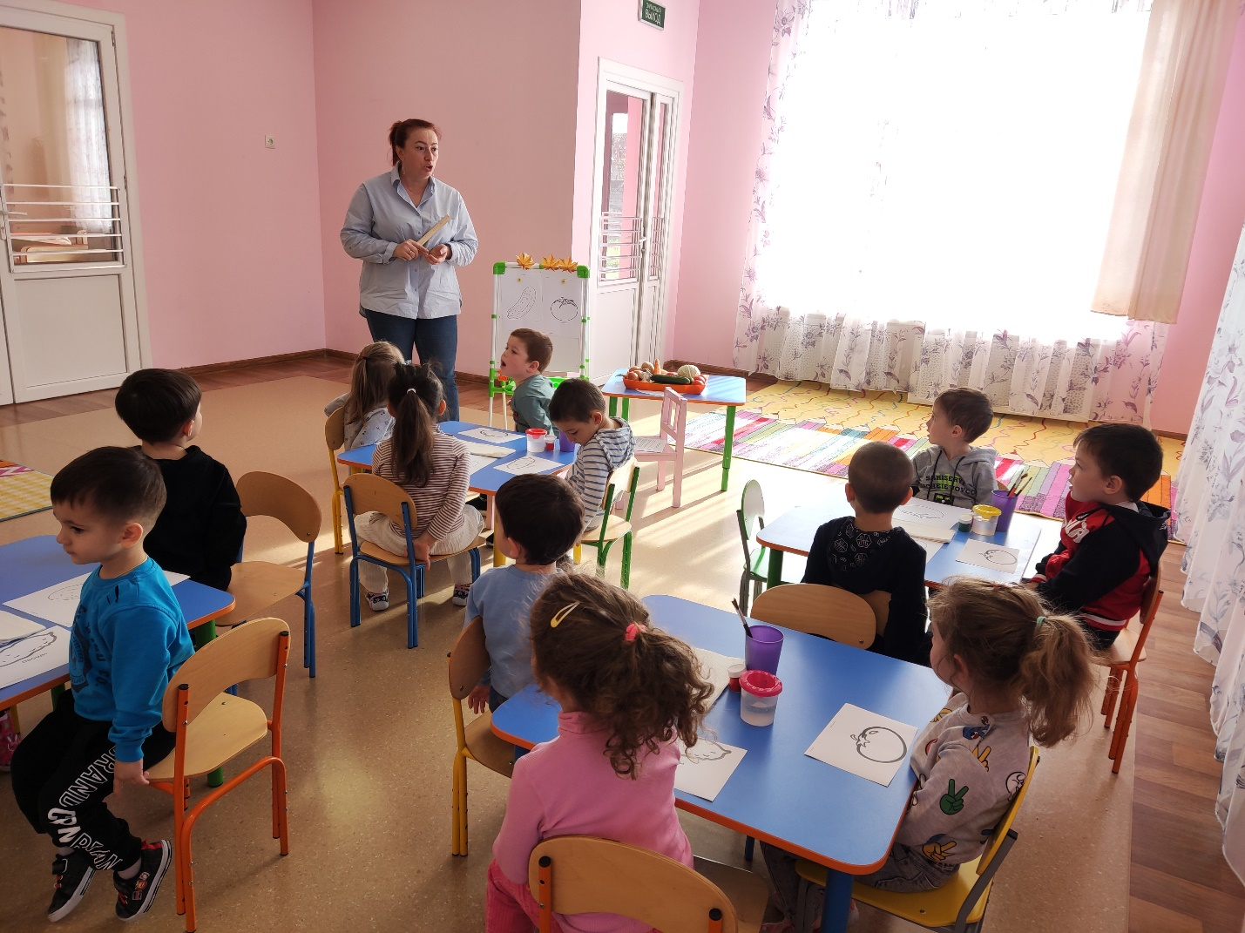

Воспитатель:Ребята, здравствуйте.(дети здороваются, после того как дети поздоровались послышался стук в дверь)
-Ребята, кто-то стучится к нам в дверь, посмотрим кто это стучится. (воспитатель подходит к дверям и заходит с куклой Катей)
-Посмотрите кто к нам пришел? (Кукла Катя)
-Посадим зайчика, пусть он посмотрит как мы играем (воспитатель садит куклу на стульчик)
-Скажите мне, пожалуйста, какое время года сейчас? (осень)
Почему вы думаете,что осень? Какие приметы осени вы знаете?
-Правильно, наступила осень. На улице стало холодно.
-Что стало с листочками на деревьях? (они пожелтели и стали падать) Молодцы!
-С приходом осени мы стали одеваться теплее, скажите, что мы начали одевать? (шапки, курточки, штанишки, ботиночки)
-Правильно.
-А еще с приходом осени ваши мамы, папы в огороде стали убирать овощи.
Какие овощи вы знаете? (воспитатель заслушивает ответы детей)
-А теперь посмотрите какие овощи я собрала с огорода (воспитатель показывает поднос, в котором овощи)
-Посмотрим, что тут у меня лежит на подносе? (воспитатель по одному достает овощи и показывает детям, если дети знают названия овощей, то похвалить, если нет, то назвать овощи) .

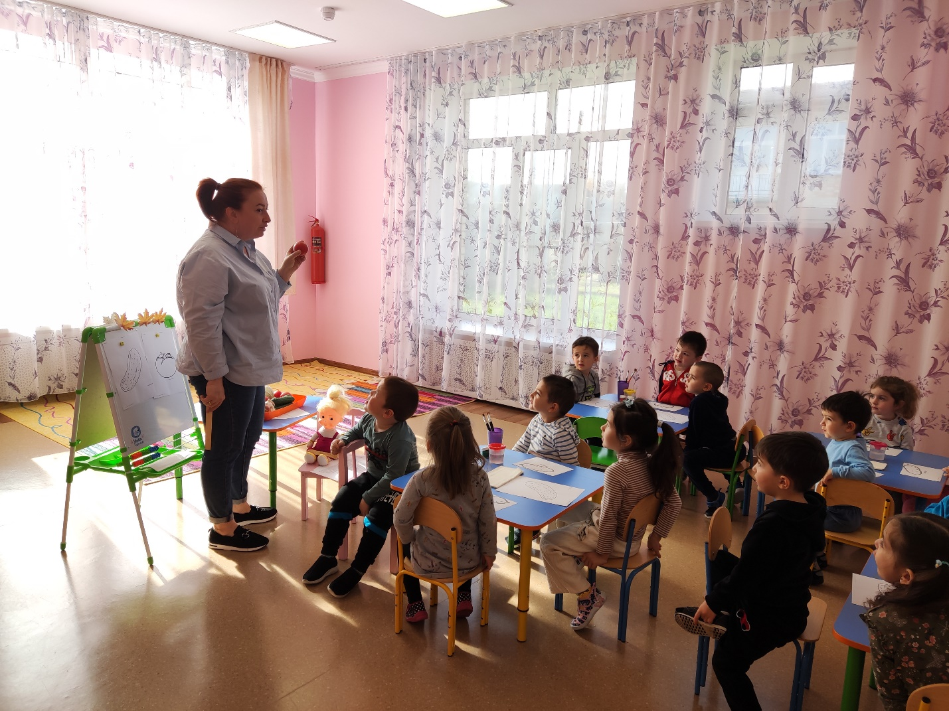

-Молодцы, вы знаете овощи.
-Ребята давайте поиграем.
Физкультминутка.
В огород пойдем (шаги на месте)
Урожай соберем.Мы моркови натаскаем («таскают»)
И картошки накопаем. («копают»)
Срежем мы кочан капусты («срезают»)
Круглый, сочный, очень вкусный, (показывают круг руками 3 р)
Щавеля нарвем немножко («рвут»)
И вернемся по дорожке. (шаги на месте)
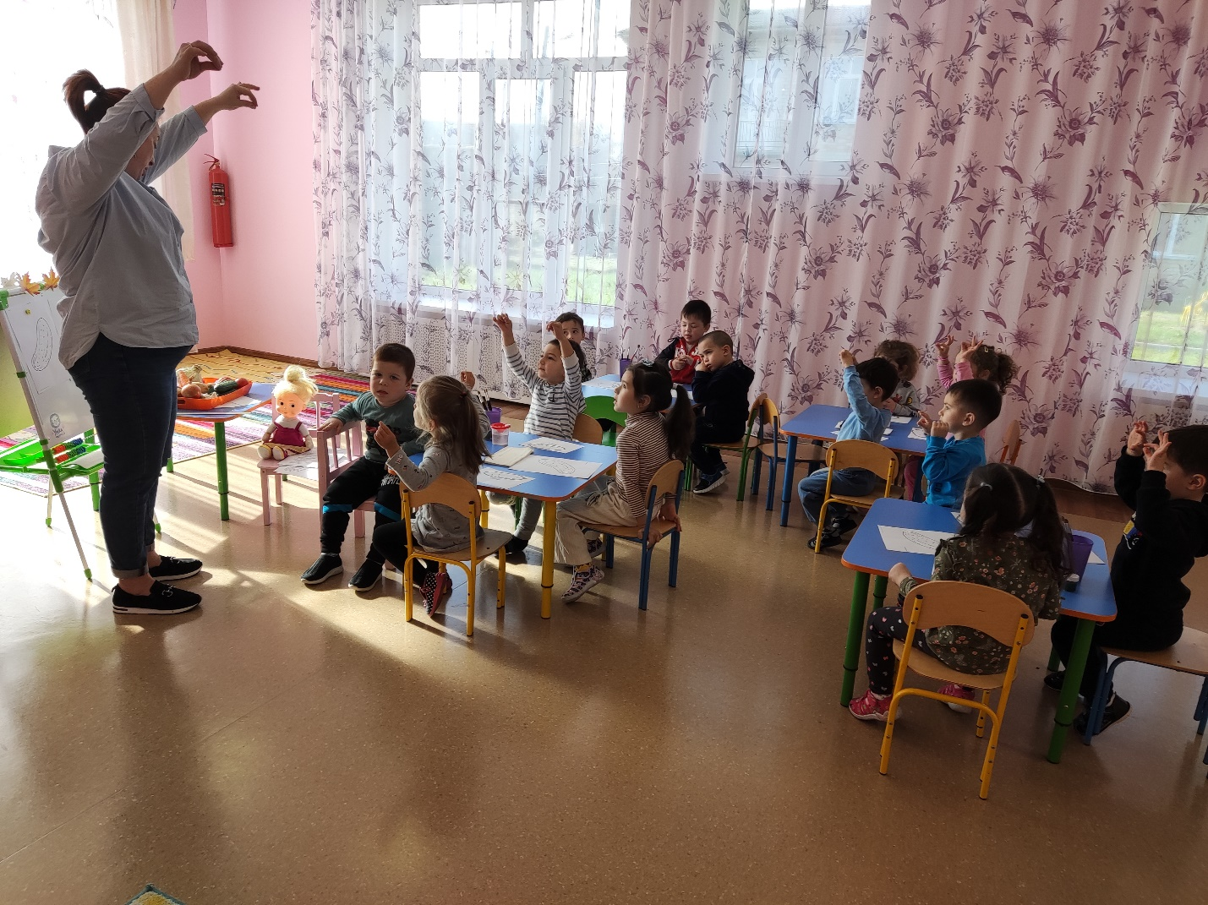

-Ой, ребята, а Катя хочет что-то сказать. (воспитатель как- будто выслушивает куклу) .
-Ребята, Катя просит вас сделать для него подарки, приготовить запас на зиму из помидоров и огурцов.
-Ребята давайте вспомним какого цвета и формы помидор? (круглый, красный)
А какого цвета и формы огурец? (овальный, зеленый)
Садитесь за столы. На столе у вас лежат листы бумаги с нарисованными силуэтами.
- Ребята к нам в гости пришла королева кисточка. Давайте посмотрим какая она красивая и нарядная.
-Ребята возьмите свои кисточки в руки, пощупайте какие у них хвостики?(ответы детей: мягкие и пушистые).
Ниже платьице, которое нельзя пачкать в краске.
Вы пока ничего не трогайте, посмотрите как я буду разукрашивать.
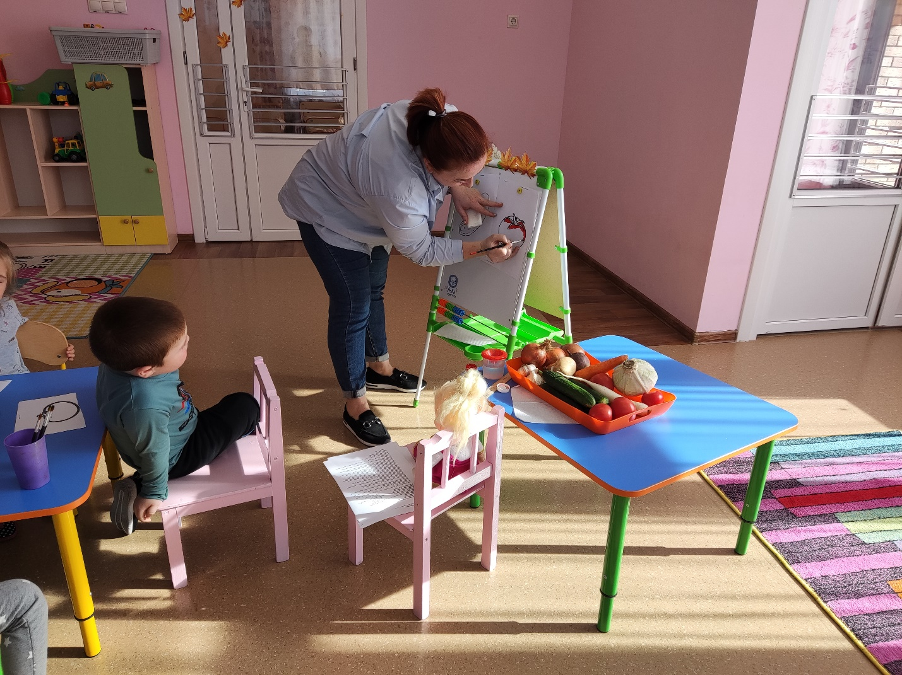
Смотрим внимательно: беру кисточку, опускаю её в стаканчик с водой, лишнюю воду убираю о краешек стаканчика. Набираю красную краску в палитре,а затем разукрашиваю (воспитатель показывает на мольберте так, чтобы детям было хорошо видно) .
-Сейчас вы берете кисточки, но не забываем правильно держать кисточку и аккуратно раскрашивать (воспитатель садится возле детей и помогает им правильно нарисовать) .
- После того как раскрасили помидор, надо помыть кисточку.
Опускаем ее в стаканчик с водой, хорошенько моем, затем вытираем её о салфетку.
Ставим свои кисточки вверх хвостиком в пустые стаканчики для кисточек.
А сейчас мы с вами покажем Кате, как мы умеем играть. Идите скорее все ко мне.
Игра «Зайка серый умывается…»
Зайка серый умывается,
Видно, в гости собирается.
Вымыл носик,
Вымыл ротик,
Вымыл ухо,
Вытер сухо!
-Катя, (воспитатель обращается к кукле) а тебе понравилось, как наши детки играют? (воспитатель за зайчика отвечает «Да, понравилось»)
-Ребята,будем продолжать готовить подарки зайке.
-Берем кисточки в руки, не забываем правильно держать кисточку. Опускаем в стаканчик с водой, лишнюю воду убираем о краешек стаканчика.
Набираем зеленую краску в палитре, затем начинаем раскрашивать.
После того, так раскрасили, кисточку моем в стаканчике с водой, вытираем о салфеточку и ставим в пустой стакан вверх хвостиком.
-А теперь соберем наш урожай (воспитатель собирает помидоры и огурцы в на стол, а затем выставляет на мольберт) .
-Вот мы с вами собрали урожай помидоры и огурцы,это подарки зайке.
Рефлексия
-А какие овощи были у нас в корзине? (морковка, капуста, свекла, редиска)
-Где растут овощи? (дети отвечают, что в огороде)
-А что мы рисовали? (огурцы и помидоры)
-А Катя к нам пришла с непустыми руками, ей очень понравилось как вы играли и хочет вас угостить печеньем (воспитатель ставит на стол вазу с печеньем) .
-Скажем спасибо Кате (дети говорят спасибо).
